Лабораторная работа №4
Кисти и заполнения областей. Построение коммерческих диаграмм

Цель работы:
1. Изучить объекты для заполнения областей.
2. Получить навыки закраски фигур.
Контрольные вопросы
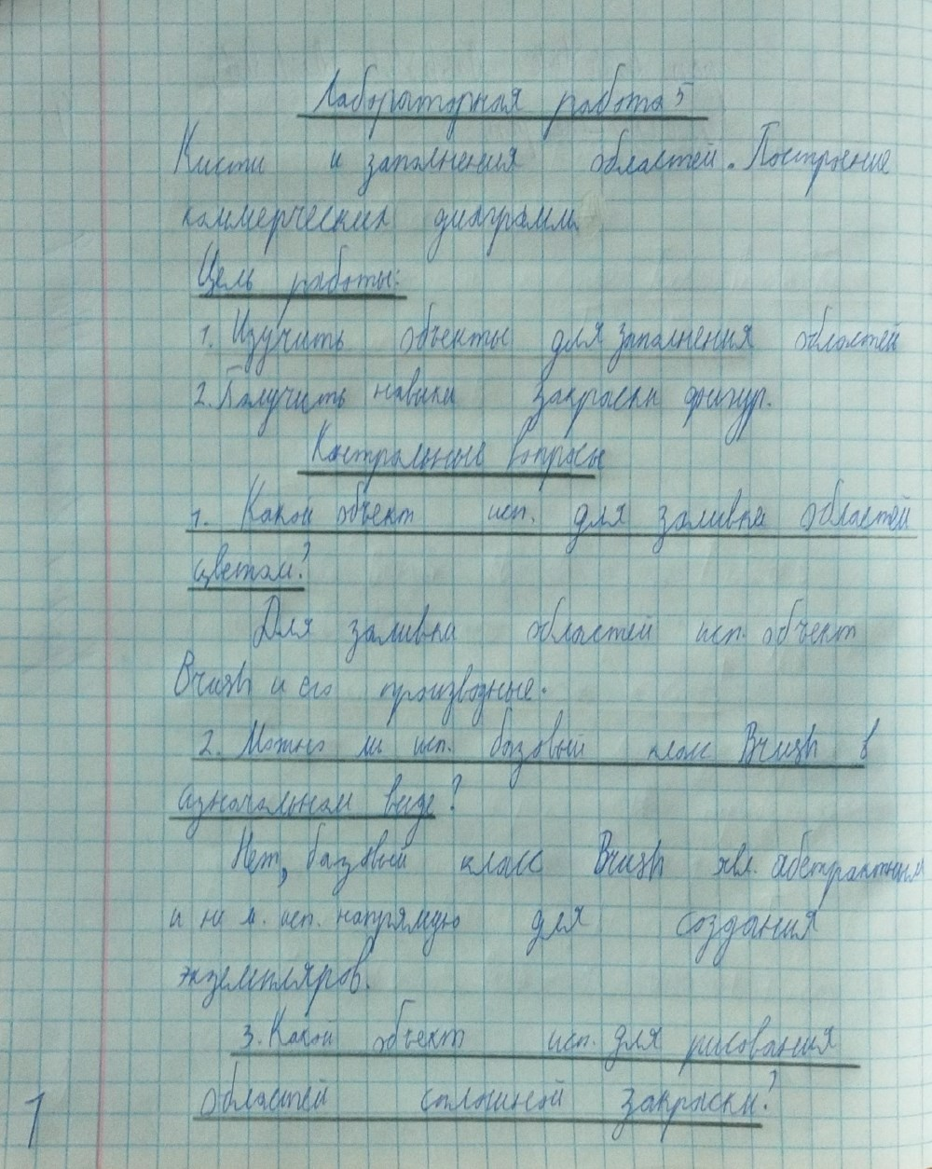
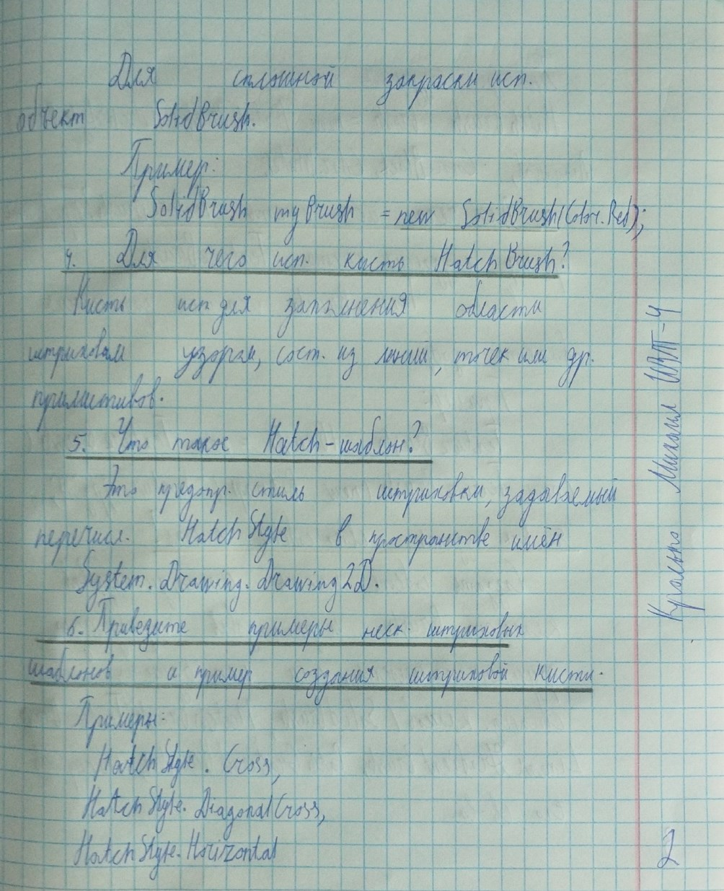
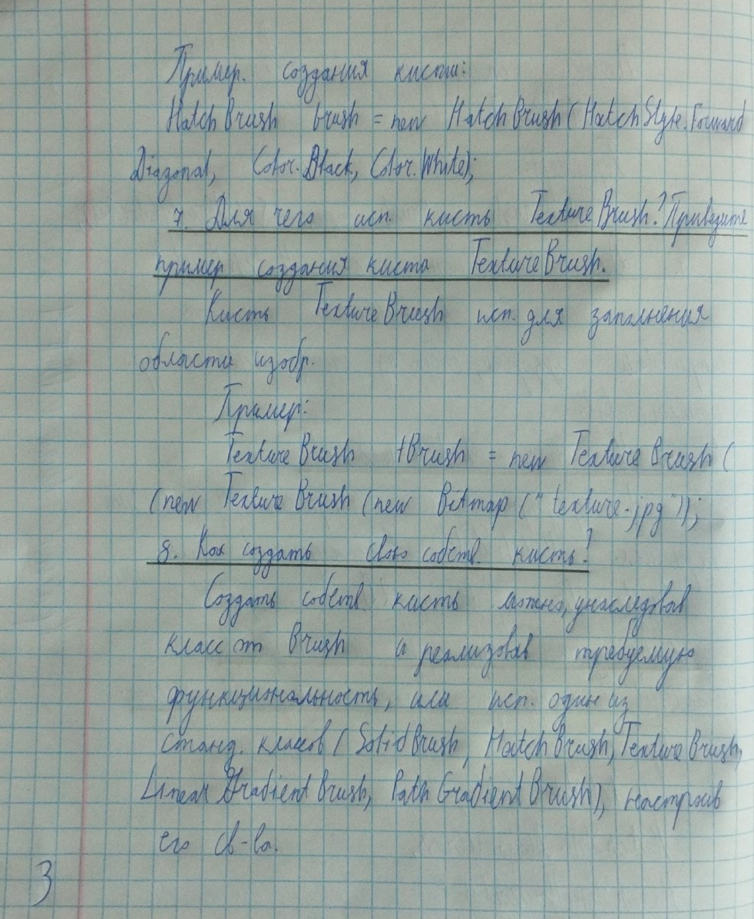
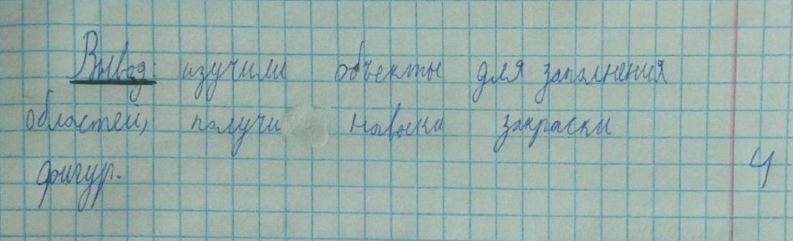
Ход работы
Вариант 5
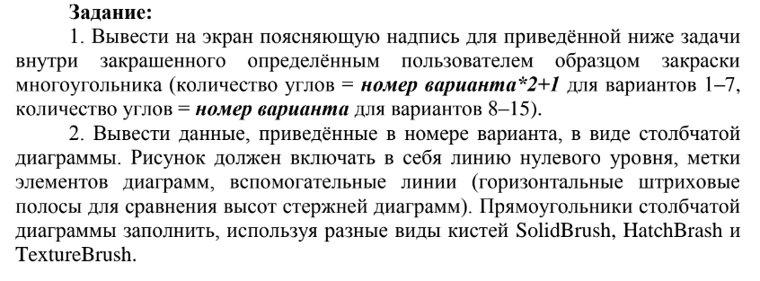
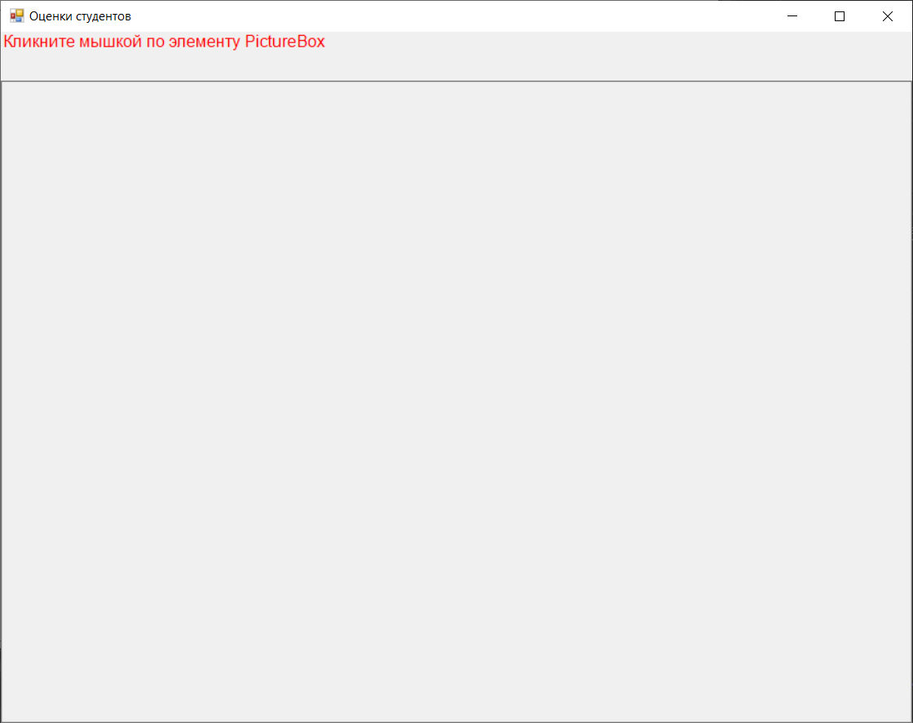
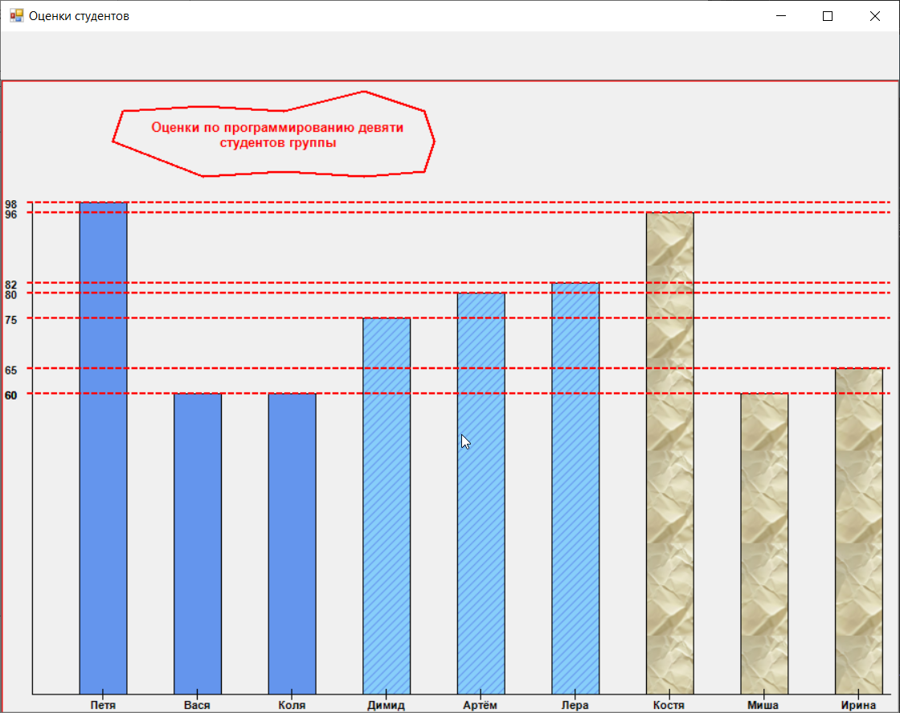
Код проекта:
using System;
using System.Collections.Generic;
using System.ComponentModel;
using System.Data;
using System.Drawing;
using System.Drawing.Drawing2D;
using System.Linq;
using System.Text;
using System.Threading.Tasks;
using System.Windows.Forms;

namespace КГ_ЛР5_Красько_ИВТ_4_2курс
{
public partial class Form1 : Form
{
public Form1()
{
InitializeComponent();
this.Show();
// Создаем графический контекст формы
Graphics g = this.CreateGraphics();
// Выводим подсказку
g.DrawString("Кликните мышкой по элементу PictureBox",
new Font("Arial", 12, FontStyle.Regular), Brushes.Red, 0, 0);
// Уничтожаем графический контест формы
g.Dispose();
}
private void pictureBoxChart_Click(object sender, EventArgs e)
{
// Очищаем форму
this.Refresh();
// Создаем графический контест pictureBoxChart
Graphics g = pictureBoxChart.CreateGraphics();
// Задаем координаты точек многоугольника
Point[] point = new Point[11] { new Point(120, 30),
new Point(200, 25), new Point(280, 30),
new Point(360, 10), new Point(420, 30),
new Point(430, 60), new Point(420, 90),
new Point(360, 95), new Point(280, 90),
new Point(200, 95), new Point(110, 60)
};
// Рисуем многоугольник
g.DrawPolygon(new Pen(Color.Red, 2), point);
// Задаем фонт и выранивание по центру
Font fn = new Font("Arial", 10, FontStyle.Bold);
StringFormat sf = new StringFormat();

sf.Alignment = StringAlignment.Center;
sf.LineAlignment = StringAlignment.Center;
// Задаем и выводим поясняющую надпись
string s = "Оценки по программированию девяти студентов группы";
g.DrawString(s, fn, Brushes.Red, new Rectangle(125, 20, 300, 70), sf);
// Рисуем рамку по периметру pictureBoxChart
g.DrawRectangle(new Pen(Color.Red, 1), 0, 0,
pictureBoxChart.Width - 1, pictureBoxChart.Height - 1);
// Задаем координаты начала и конца осей x и y
int nachalo_x = 30; int konec_x = pictureBoxChart.Width - 10;
int nachalo_y = 120; int konec_y = pictureBoxChart.Height - 20;
// Рисуем ось x
g.DrawLine(new Pen(Color.Black, 1), nachalo_x, konec_y,
konec_x, konec_y);
// Рисуем ось y
g.DrawLine(new Pen(Color.Black, 1), nachalo_x, nachalo_y,
nachalo_x, konec_y);
// Задаем имена студентов
string[] year = new string[9] { "Петя", "Вася", "Коля",
"Димид", "Артём", "Лера", "Костя", "Миша", "Ирина"};
// Задаем значения оценок
int[] value = new int[9] { 98, 60, 60, 75, 80, 82, 96, 60, 65};
// Находим максимум в длины строк
int max = -1;
for (int i = 0; i < value.Length; i++) { if (value[i] > max) max = value[i]; }
// Задаем масштабный делитель
double mash = 5.0;
// Определяем количество точек на единицу оценки
double dy = (konec_y - nachalo_y) / (max / mash);
// Задаем ширину прямоугольников диаграммы
int widthRect = ((konec_x - nachalo_x) / value.Length) / 2;
// Определяем сплошную закраску
SolidBrush sb = new SolidBrush(Color.CornflowerBlue);
// Определяем закраску штриховкой
HatchBrush hb = new HatchBrush(HatchStyle.BackwardDiagonal,
Color.CornflowerBlue, Color.LightSkyBlue);
// Определяем закраску изображением
Image img = Image.FromFile("paper.bmp");
TextureBrush tb = new TextureBrush(img);

// Задаем начальную координату x
int x = nachalo_x + widthRect;
// Организуем цикл по элементам массива заработных плат
for (int i = 0; i < value.Length; i++)
{
// Задаем прямоугольную область элемента диаграммы
Rectangle rect = new Rectangle(x, konec_y - (int)(dy * (value[i] /
mash)), widthRect, (int)(dy * (value[i] / mash)));
// Выводим закрашенные разными стилями и цветом прямоугольники
if (i < 3) g.FillRectangle(sb, rect);
if ((i >= 3) && (i < 6)) g.FillRectangle(hb, rect);
if ((i >= 6) && (i < 9)) g.FillRectangle(tb, rect);
// Выводим рамку вокруг прямоугольника
g.DrawRectangle(new Pen(Color.Black, 1), rect);
// Переходим к отображению следующего элемента
x += 2 * widthRect;
}
// Разметка по оси Y
Pen p = new Pen(Color.Red, 2);
p.DashStyle = System.Drawing.Drawing2D.DashStyle.Dash;
fn = new Font("Arial", 8, FontStyle.Bold);
sf.Alignment = StringAlignment.Near;
sf.LineAlignment = StringAlignment.Center;
for (int i = 0; i < value.Length; i++)
{
// Рисуем штрихпунктирные линии
g.DrawLine(p, nachalo_x - 5, konec_y - (int)(dy * (value[i] /
mash)), konec_x, konec_y - (int)(dy * (value[i] / mash)));
// Выводим размеры зарплат
g.DrawString(value[i].ToString(), fn, Brushes.Black,
new Rectangle(1, konec_y - (int)(dy * (value[i] / mash)) -
(int)fn.Size, 30, 20), sf);
}
// Разметка по оси X
sf.Alignment = StringAlignment.Center;
x = nachalo_x + widthRect + widthRect / 2;
for (int i = 0; i < year.Length; i++)
{
// Рисуем черточки по оси X
g.DrawLine(new Pen(Color.Black, 1), x, konec_y - 5, x,
konec_y + 5);
// Выводим годы
g.DrawString(year[i], fn, Brushes.Black, new Rectangle(x - 25,
konec_y, 50, 22), sf);
x += 2 * widthRect;
}
} // Конец обработки события клика по pictureBoxChart
}
}
Вывод: изучили объекты для заполнения областей, получили навыки закраски фигур, использовали полученные знания для отрисовки графика.

